COLEGIUL NAȚIONAL DE INFORMATICĂ „TUDOR VIANU”

LUCRARE DE ATESTAT
- Slipknot –

Profesor coordinator,
Livia Toca Autor, Teodorescu Nicolas
Clasa a 12-a D
2024-2025

Cuprins

Capitolul 1: Introducere Capitolul al 2-lea: Utilizarea Aplicatiei Capitolul al 3-lea: Proiectarea aplicatiei Bibliografie

Capitolul 1 Introducerea
Aplicația Slipknot îmbină utilul cu plăcutul, în încercarea de a-i ajuta pe cei care doresc să învețe despre trupa de Heavy Metal, Slipknot. Ea pune la dispoziție o serie de informații specifice, legate de discografia, membrii și istoria acesteia; teste corelate cu informațiile prezentate, precum și un set de jocuri tematice.
Am ales tema pentru că industria muzicală de metal și rock, contemporană, din România s-a inspirat foarte mult de la trupele din America, cum este și Slipknot. Proiectul oferă oportunitatea de a cunoaște bazele metalului ascultat și îndrăgit de mulți dintre români.

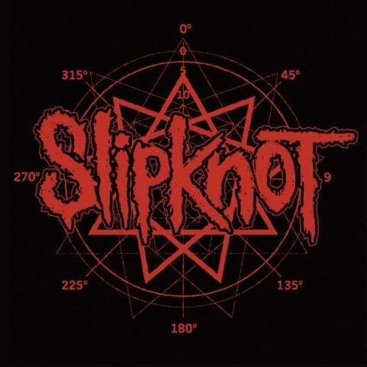

Capitolul al 2-lea Utilizarea aplicației
RESURSE NECESARE Pentru a putea rula prezentările din cadrul proiectului este necesar ca pe calculator să fie instalată aplicația Microsoft PowerPoint 2010+.
INSTALARE
Aplicația poate fi rulată prin fișierul executabil aflat în direct pe CD și care poate fi copiat pe orice calculator. Pentru a putea rula corect, este necesară copierea în același director a folderului „resurse”.
PREZENTARE PENTRU UTILIZATOR
Slipknot este o aplicație dedicată celor care doresc să își completeze și să își verifice cunoștințele din domeniul trupei și, în această idee, oferă o serie de informații, precum și un pachet de teste și joculețe cu tematică specifică. Accesul la acestea se face prin intermediul paginii principale, selectând cu mouse-ul opțiunile dorite.
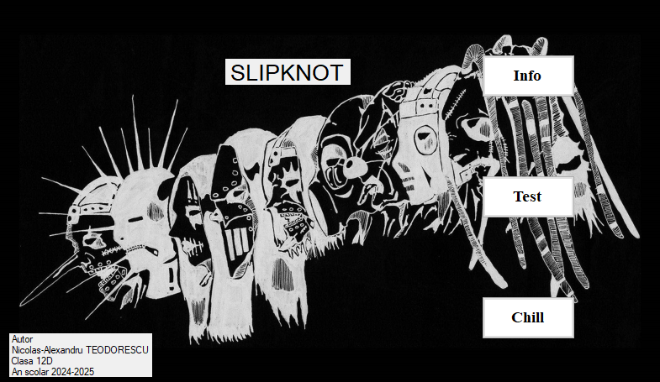
Pagina de informare
Pune la dispoziție o scurtă descriere a trupei, discografia acesteia, iar dacă apăsați pe butoanele de Membri/Albume aveți acces la mai multe detalii legate de cele 8 albume ale trupei și toți membrii care au aparținut trupei de-a lungul timpului.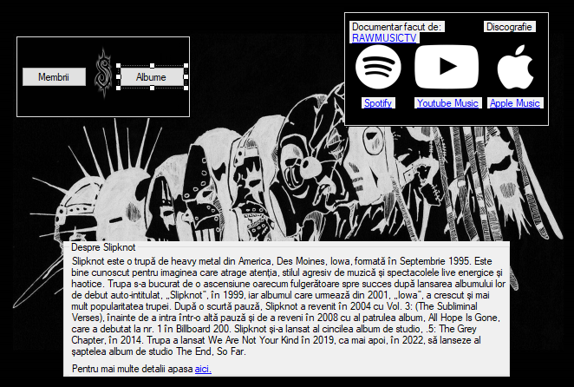
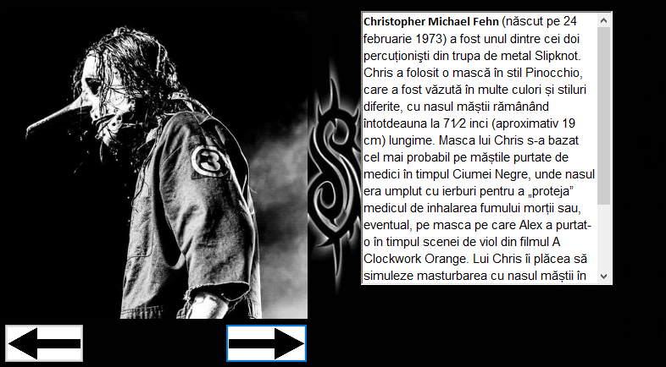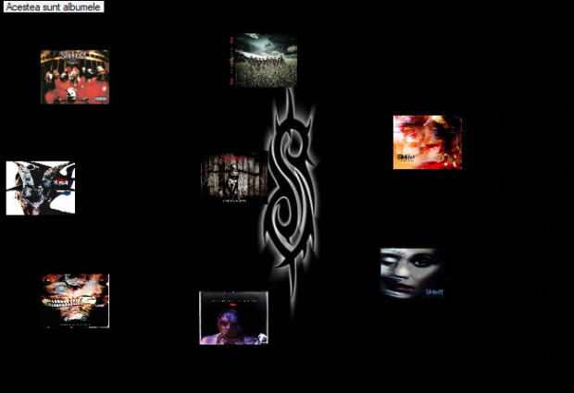

Modulul de test
Testul Grilă prezentat este alcătuit dintr-o serie de itemi cu răspuns unic, oferind posibilitatea de a ne vedea nivelul cunoștințelor într-un mod plăcut, lipsit de stres. Întrebările apar pe ecran succesiv și se poate face trecerea de la o întrebare la următoarea prin intermediul butonului din partea de jos a ferestrei. La sfârșitul testului este afișat punctajul obținut.
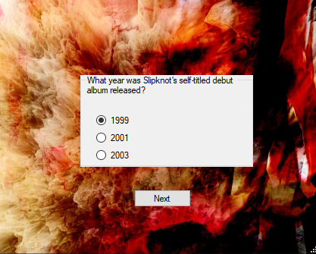
Testul Nomenclator pune la dispoziție o imagine cu cei 9 membri actuali ai trupei. Trebuie să potriviți numele cu fiecare membru. La final va apărea un mesaj care va indica dacă ați potrivit numele celor 9.
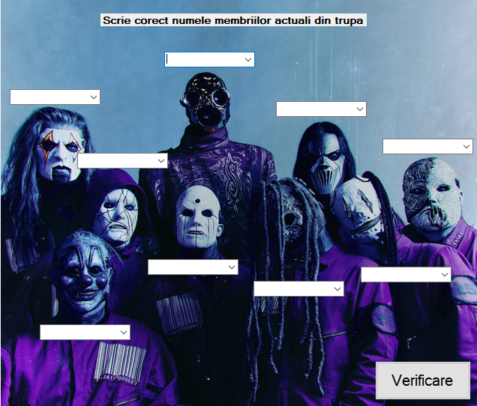
Modulul de jocuri
Puzzle-ul presupune rearanjarea părților unei imagini, astfel încât să se ajungă la modelul dat, mutând doar căsuța principală (inițial cea din stânga sus):
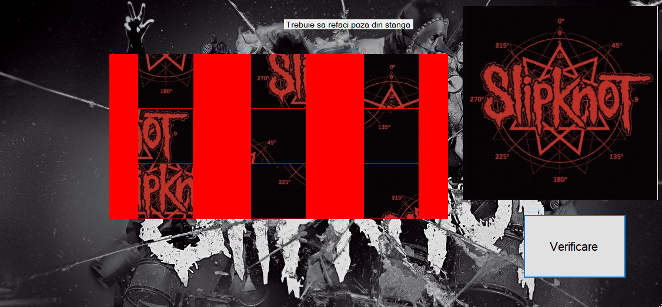
Memory Prezintă 8 imagini întoarse cu fața în jos. Scopul jocului este să potrivești imaginile, folosindu-ți memoria. Regulile sunt simple: se aleg 2 imagini; dacă acestea se potrivesc, s-a găsit o pereche; dacă nu, cele două imagini se întorc înapoi.
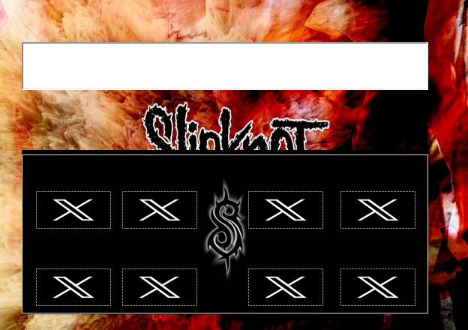

Labirint Este un joc în care caracterul tău (Corey Taylor) trebuie să ajungă la concert, fără să intre într-un conflict cu trupa rivală Limp Bizkit. Cu ajutorul săgeților, Corey trebuie să ajungă la o margine a labirintului, doar că poate să se deplaseze doar pe pătrățelele verzi (cele roșii sunt pereții labirintului, iar cele galbene sunt drumurile deja parcurse de membrii trupei).
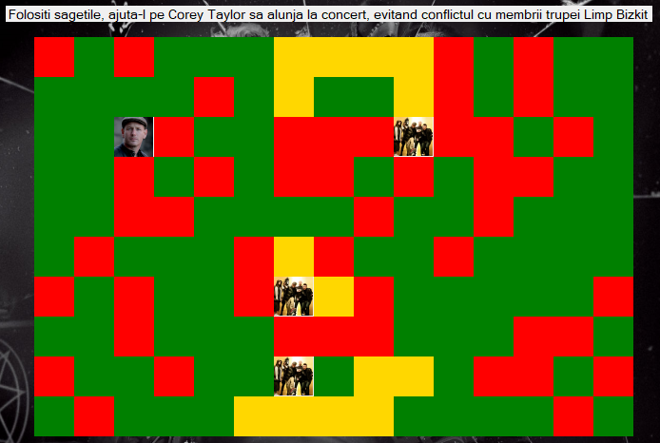

Capitolul al 3-lea Proiectarea aplicației
Aplicația este realizată folosind mediul de programare Microsoft Visual Studio.NET, limbajul utilizat fiind C#. Organizarea modulelor aplicației este specifică modului de programare ales, bazată pe formulare și componente vizuale. În plus, au fost folosite resurse specifice: imagini, fișiere în format Rich Text Format cu informații specifice utilizate pentru prezentarea unor informații legate de tema proiectului, prezentări Power Point, un fișier cu întrebările și răspunsurile aferente utilizate în test, etc. Acestea sunt memorate in folderul “\Resurse”, în subfoldere corespunzătoare modulului în care sunt utilizate.
Ca principii de programare, am utilizat programarea orientată pe obiecte și programarea orientată pe evenimente.
FormMain
- FormInformare
  - FormAlbum
  - FormMozaic
- FormTestare
  - FormGrila
  - FormNomenclator
- FormRelaxare
  - FormPuzzle
  - FormGrila
  - FormLabirint
FormMain este formularul principal, de la care sunt accesate toate celelalte formulare. El conține trei butoane, specific pentru fiecare formular secundar (Informare, Testare, Relaxare).
Codul formularului se bazează pe evenimentul Click al butoanelor:
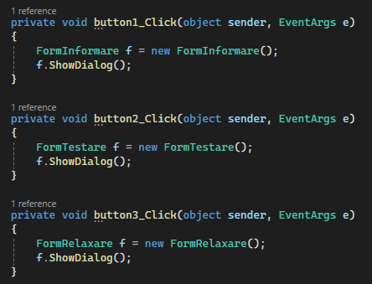
FormInformare Oferă accesul la formularele FormAlbum și FormMozaic, prin intermediul celor 2 butoane:
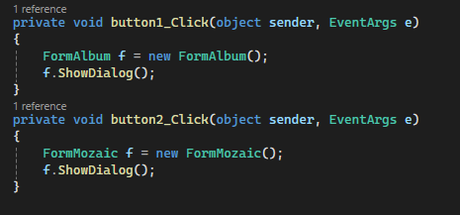
Totodată, FormInformare are în componența lui toate linkurile care duc către toate sursele pe care utilizatorul aplicației le poate utiliza:
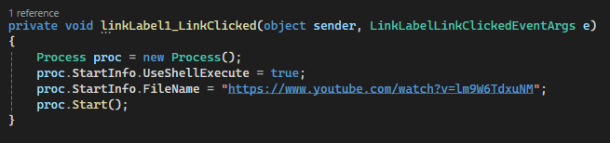

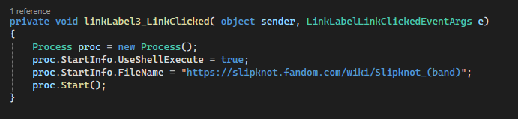

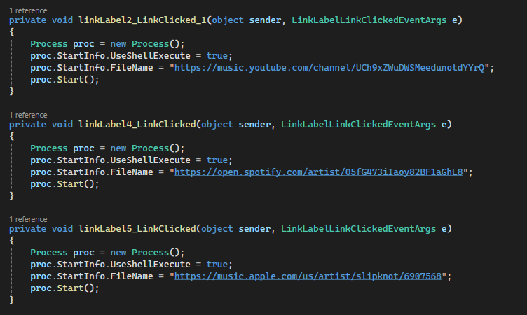
FormAlbum Conține o funcție de Load și 2 butoane cu care poți vedea fiecare imagine cu textul reprezentativ:
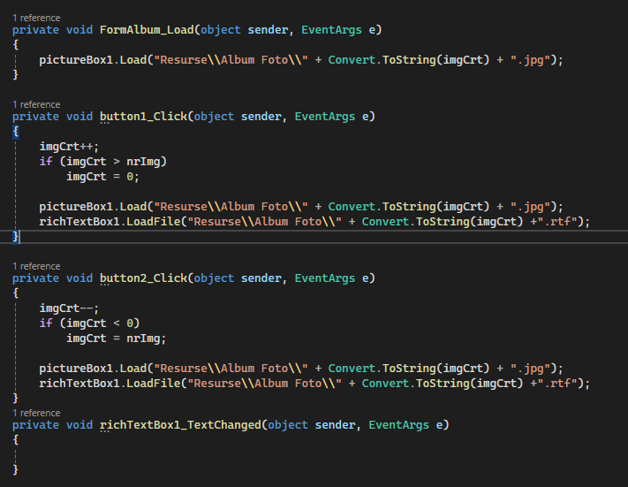
FormMozaic Mărește pozele în momentul în care cursorul mouse-ului se află pe poză:
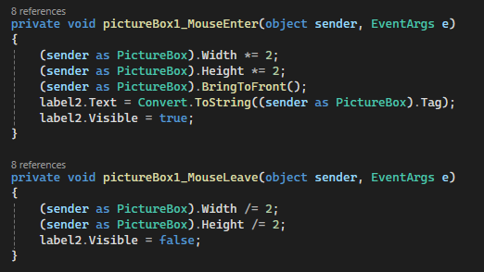
FormTestare Este formularul care permite verificarea cunoștințelor acumulate de utilizator cu ajutorul aplicației.
Testele sunt de 2 tipuri: -grila -nomenclator
Codurile acestora sunt tratate fiecare în câte un formular separat, reprezentativ pentru fiecare: FormGrila si FormNomenclator.

Codul FormGrila are 2 funcții care citesc întrebarea din folderul de Resurse și care verifică răspunsul ales la întrebare:
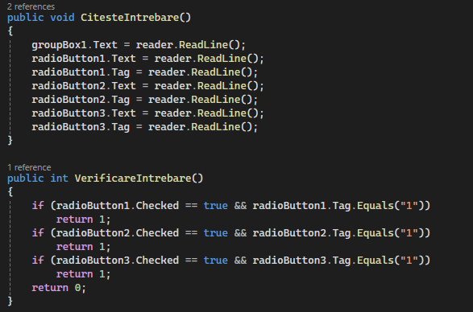

Evenimentul Click este folosit pentru verificarea răspunsurilor corecte:
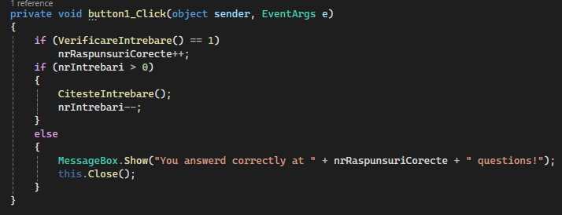

Codul FormNomenclator tratează doar evenimentul Click, care verifică răspunsurile. În interiorul designului am adăugat comboBox-uri în care trebuie completate răspunsurile:
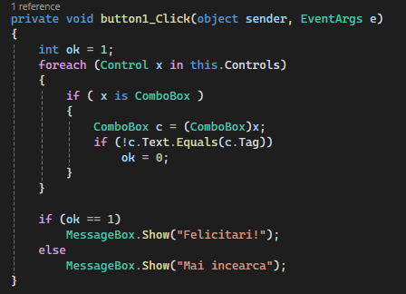

FormRelaxare conține 3 jocuri interactive, având tematica Slipknot.
Codul este format din 3 butoane, pentru fiecare dintre cele 3 jocuri:
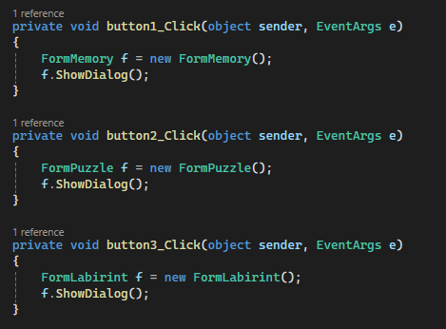
FormMemory Pune la dispoziție un joc de tipul „găsește perechea”, imaginile fiind cu instrumentele artiștilor.
Codul are o funcție de Load, care amestecă imaginile:
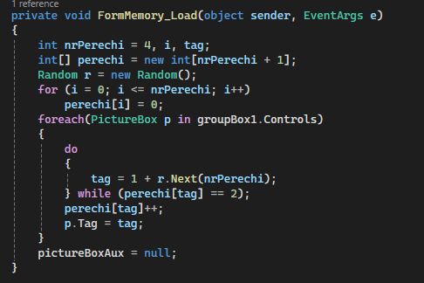
Evenimentul Click afișează imaginea. Dacă am selectat a doua imagine, verifică dacă se potrivesc. Dacă se potrivesc, oferă o descriere scurtă asupra instrumentului. Dacă nu se potrivesc, cele 2 imagini sunt ascunse din nou.
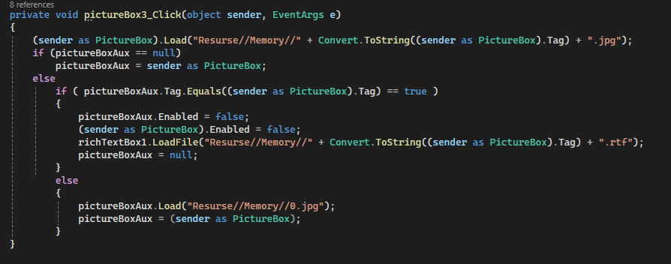
FormPuzzle este un puzzle în care trebuie refăcută imaginea principală. Funcția Load generează tabla puzzle-ului:
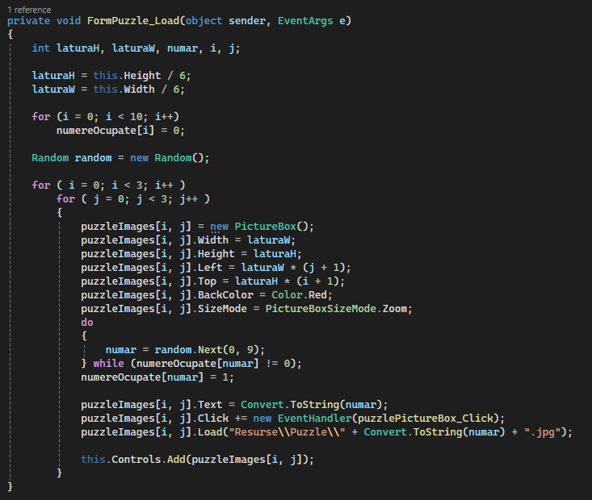
Funcțiile de interschimbare se fac doar dacă avem un vecin potrivit, așa că acesta trebuie verificat:
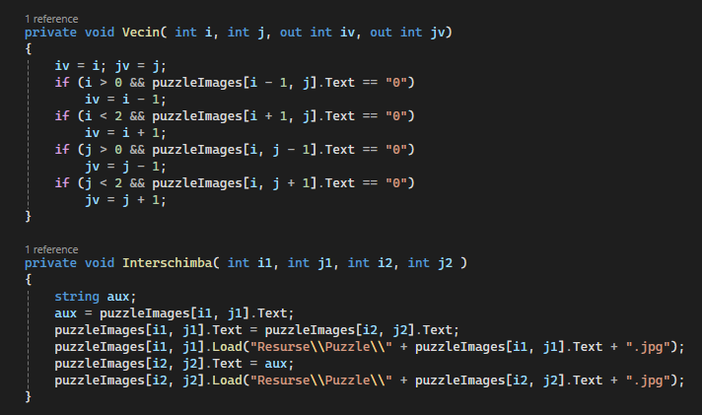
Funcția care pune în ordine schimbarea vecinilor și verificarea acestora este cea de puzzlePictureBox_Click:
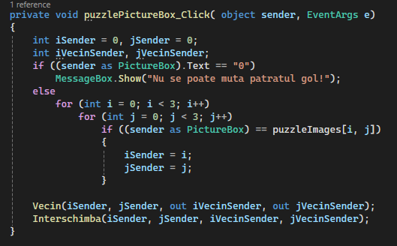
În final, butonul care verifică dacă am rezolvat puzzle-ul analizează ordinea pozelor:
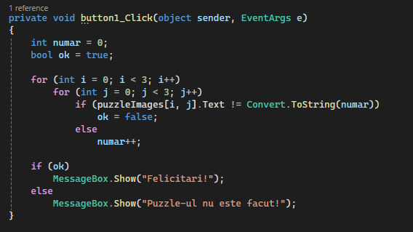

FormLabirint Reprezintă labirintul în care personajul trebuie mutat cu ajutorul săgeților în afara labirintului, fără a fi capturat.
Funcția Load generează labirintul, personajul și cavalerii:
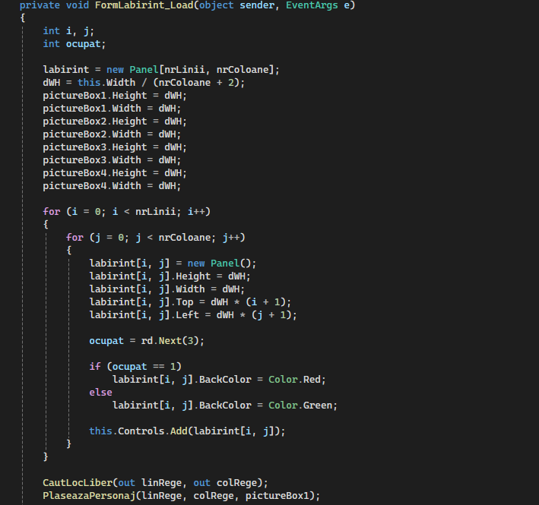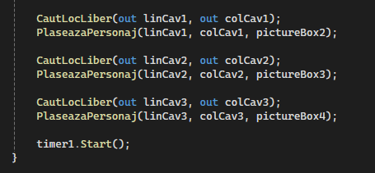

Căutarea locului liber se realizează cu o parcurgere în matrice:
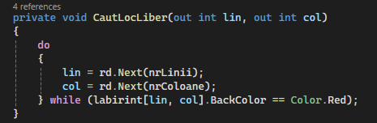
Funcția care mută cavalerii verifică dacă locul în care vor să se mute e valid și după aceea îi plasează:
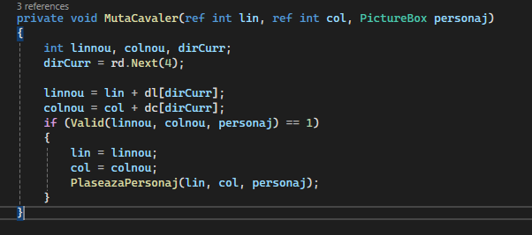
Mutarea personajului controlat de utilizator este pe baza unei verificări cu switch a celor 4 săgeți (sus, jos, stânga, dreapta):
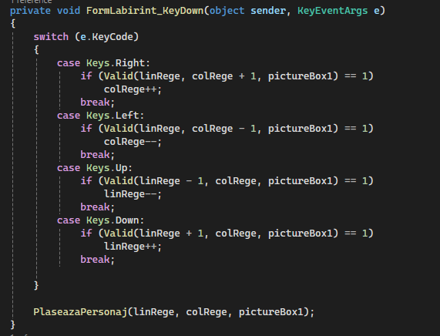
Funcția validării și plasării mutării este aceeași pentru cavaleri și jucător:
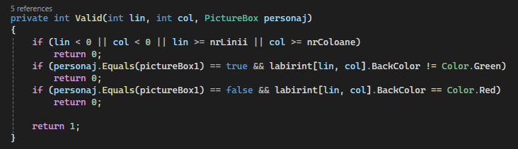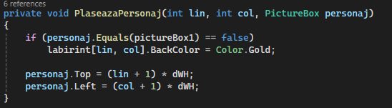
Cavalerii se mută constant, în interval de timp, așa că măsurăm timpul:
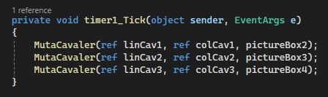
În final, verificăm dacă am ajuns în afara labirintului sau dacă jucătorul a fost prins:
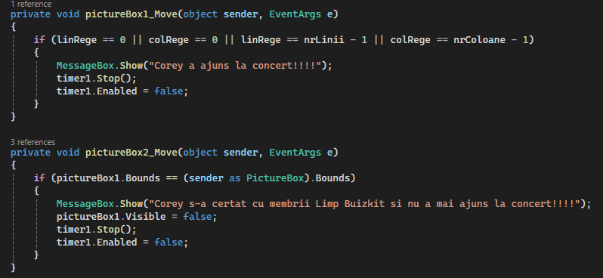
Bibliografie:
- Livia Toca, profesorul îndrumător.
- Informațiile au fost extrase de pe Wikipedia, YouTube, iar pozele au fost luate de pe mai multe site-uri de fani ai trupei Slipknot.

